ผลการปฏิบัติงาน

ของ

สายงานสอบสวน

เดือน มีนาคม 2568

- วันที่ 4 มี.ค. 68 เวลา 20.10 น. พ.ต.ท.ประพันธ์ มั่นพุฒ สว.(สอบสวน)ฯ ตรวจสอบเหตุตามที่ได้รับแจ้ง มีคนเสียชีวิตโดยไม่ทราบสาเหตุที่โรงพยาบาลห้วยกระเจาฯ และตรวจสถานที่เกิดเหตุ หมู่ 3 ต.ห้วยกระเจาฯ
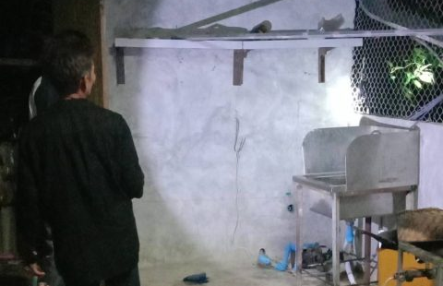

- วันที่ 6 มี.ค. 68 เวลา 15.00 น. ร.ต.อ.สุนทร บุญมั่น รอง สว.(สอบสวน) สภ.ห้วยกระเจา ทำหน้าที่พนักงานสอบสวนเวร ตรวจสถานที่เกิดเหตุ อุบัติเหตุทางรถยนต์ บ้านโกรกสมอ ต.ห้วยกระเจา อ.ห้วยกระเจา จ.กาญจนบุรี
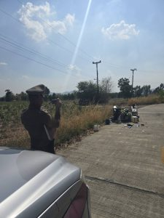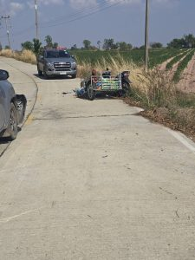

- วันที่ 10 มี.ค.2568 เวลาประมาณ 20.20 น. ร.ต.ท.ธีรพงษ์ สืบเรือง รอง สว.(สอบสวน) สภ.ห้วยกระเจา ได้รับแจ้งจากศูนย์วิทยุสถานีตำรวจภูธรห้วยกระเจา ว่ามีผู้แขวนคอตาย ที่ ม.19 ต.ดอนแสลบ อ.ห้วยกระเจา จ.กาญจนบุรี จึงได้แจ้งผู้บังคับบัญชาทราบและแจ้งแพทย์โรงพยาบาลห้วยกระเจาฯทราบเพื่อเดินทางไปชันสูตรพลิกศพ เมื่อเดินทางไปถึงที่เกิดเหตุพร้อมชุดสืบสวนและสายตรวจตำบล แล้วรับเป็นคดีชันสูตรพลิกศพที่ ช.6/2568 ลงวันที่ 10 มีนาคม 2568 เพื่อดำเนินการต่อไป
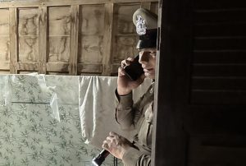

- วันที่ 11 มี.ค. 68 เวลา 13.30 น. ร.ต.อ.สุนทร บุญมั่น รอง สว.(สอบสวน) สภ.ห้วยกระเจา ทำหน้าที่พนักงานสอบสวนเวร ตรวจสถานที่เกิดเหตุ ลักทรัพย์ บ้านไผ่สี ต.สระลงเรือ อ.ห้วยกระเจา จ.กาญจนบุรี
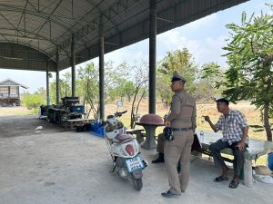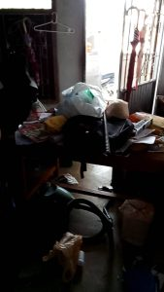

- วันที่ 14 มี.ค. 68 เวลา 14.30 น. ร.ต.อ.สุนทร บุญมั่น รอง สว.(สอบสวน) สภ.ห้วยกระเจา ทำหน้าที่พนักงานสอบสวนเวร ตรวจสถานที่เกิดเหตุ อุบัติเหตุรถยนต์+จยย. บ้านสระลงเรือ ต.สระลงเรือ อ.ห้วยกระเจา จ.กาญจนบุรี
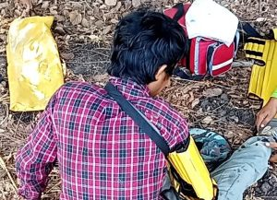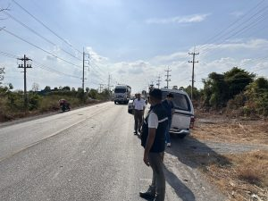

- วันที่ 22 มีนาคม 2568 เวลาประมาณ 12.40 น. ร.ต.ท.ธีรพงษ์ สืบเรือง รอง.สว (สอบสวน) สภ.ห้วยกระเจา ตรวจสอบเหตุมีผู้เสียชีวิตศพอยู่ที่โรงพยาบาลห้วยกระเจาฯ ต.ห้วยกระเจา อ.ห้วยกระเจา จ.กาญจนบุรี ร่วมกับแพทย์โรงพยาบาลห้วยกระเจาฯ ทำการชันสูตรพลิกศพ และส่งศพผ่าชันสูตรหาสาเหตุการตายที่โรงพยาบาลราชบุรี ต่อไป
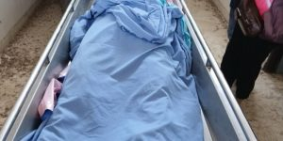

- วันที่ 26 มี.ค.68 เวลา 18.30 น. ร.ต.ท.ธีรพงษ์ สืบเรือง รอง.สว (สอบสวน) สภ.ห้วยกระเจา ตรวจสถานที่เกิดอุบัติเหตุ รถยนนต์ กับ จักรยานยนต์ ถนนเขารักษ์-ตลาดเขต ต.ดอนแสลบ อ.ห้วยกระเจา จ.กาญจนบุรี
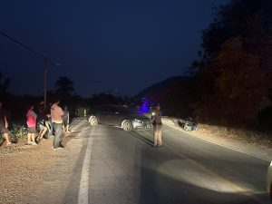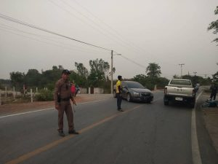

- วันที่ 31 มี.ค. 68 เวลา 09.00 น. ร.ต.ท.ธีรพงษ์ สืบเรือง รอง สว.(สอบสวน) สภ.ห้วยกระเจา ตรวจสถานที่เกิดเหตุทำร้ายร่างกาย บ้านห้วยยาง ม.3 ต.สระลงเรือ อ.ห้วยกระเจา จ.กาญจนบุรี
